Nama : Agung Setiawan
Network Management System(NMS)
Network Management System(NMS) merupakan sebuah aplikasi atau serangkaian aplikasi yang mengijinkan network engineer untuk mengelola komponen independen jaringan di dalam kerangka luar(framework) manajemen jaringan yang lebih besar. Intinya, NMS itu mengacu pada software yang digunakan untuk mengelola jaringan. Network Management System didesain untuk monitoring, memelihara, dan mengoptimalkan jaringan. NMS juga dapat digunakan untuk memonitor komponen hardware maupun software dalam suatu jaringan. Biasanya network engineer menggunakan network management system untuk menangani beragam operasi seperti mendeteksi perangkat di jaringan sehingga dapat dikenali dan dapat dikonfigurasi dengan benar, jika terjadi gangguan pada sistem maka NMS akan segera memberikan peringatan secara proaktif kepada engineer, memonitor kinerja, dan terakhir adalah menganalisa kinerja karena NMS digunakan untuk melacak indikator data kinerja(performance data indicator) termasuk packet loss, latency, bandwidth utilization, dan lain-lain.
Sebuah NMS bisa mengelola elemen jaringan dengan unsur-unsur atau perangkat manajemen yang mencakup kesalahan, akuntansi, konfigurasi, kinerja, dan keamanan atau FCAPS(Fault-management, Configuration, Accounting, Performance, and Security). Masing-masing lima fungsi khusus untuk organisasi, tetapi ide dasar untuk mengelola perangkat ini adalah FCAPS:

- FCAPS Fault
Yaitu setiap sebuah infrastruktur terjadi kegagalan, harus muncul sebuah event, yaitu alarm.
- Configuraton
Dibagi menjadi 2 yaitu inventorying dan provisioning, Inventorying yaitu untuk mengetahui konfigurasi dari perangkat-perangkat yang ada. Provisioning yaitu apa yang kita bisa lakukan untuk mengkonfigurasi perangkat tersebut.
- Accountance
Yaitu charging. Aspek ini akan diangkat kedalam BSS(Basic Service Set). Ini akan digunakan oleh BSS untuk mengetahui charging dari sebuah perangkat. Misalnya koneksi GPRS. Dengan ini bisa dicatat berapa banyak traffic yang sudah dilakukan, untuk kemudian dibuat billingnya.
- Performance
Terbagi dalam 2 kelompok yaitu Reliability dan Availability serta Usage. Pada reliability dan availability menyangkit uptime dan downtime dari perangkat. Usage menyangkut okupansi dari perangkat tersebut.
- Security
Ada 2 aspek, yaitu preventif dan korektif. Preventif seperti penggunaan login, enkripsi, password, dll. Misalnya sebuah router, bisa di binding IP berapa yang hanya bisa login ke router tersebut.

Tujuan utama dari Network Management ini yaitu untuk mengumpulkan informasi dari berbagai bagian jaringan sehingga jaringan dapat dikontrol agar dapat berjalan dengan baik dengan cara (Network Management). Kegiatan Network Management ini dilakukan oleh Network Engineer di sebuah ruangan yang disebut Network Management Center. Di ruangan tersebut terdapat layar-layar monitor yang menampilkan aktifitas-aktifitas dalam jaringan secara Real-Time.

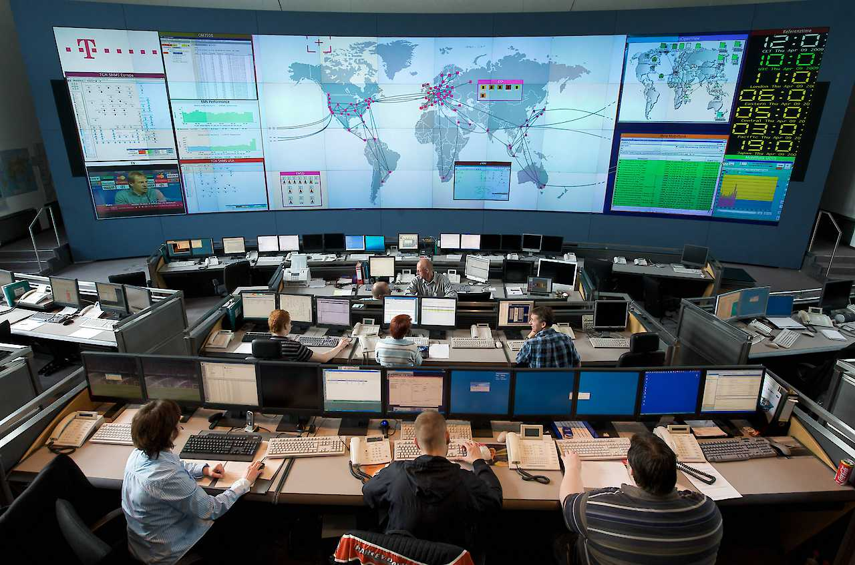
Network Monitoring Center (NMC)

Service Level Agreement(SLA)
Merupakan perjanjian tingkat layanan, secara keseluruhan antara 2 entitas untuk peningkatan kinerja atau waktu pengiriman harus di perbaiki selama masa kontrak. Dua entitas tersebut biasanya dikenal sebagai penyedia layanan dan klien, dan dapat melibatkan perjanjian secara hukun karena melibatkan uang, atau kontrak lebih informal antara unti-unit bisnis internal.
SLA dibutuhkan sebagai jaminan atas service yang diberikan kepada klien, sehingga klien tersebut bisa puas atas layanan yang diberikan, dampak lain yang akan muncul dari sisi penyedia layanan adalah konsep pemasaran tradisional yaitu dari mulut ke mulut, dimana klien akan memberikan rekomendasi kepada temannya bahwa layanan yang diberikan penyedia tersebut bagus sehingga berharap temannya tersebut bisa ikut berlangganan kepada layanan tersebut.

SNMP(Simple Network Management Protocol)

Berawal dari kebutuhan terhadap suatu alat untuk mengadministrasi atau mengelola (manage) jaringan TCP/IP. Untuk itu perlu standarisasi protocol yang berfungsi untuk mengelola jaringan. Protokol yang didesain untuk itu kemudia dibuat diantaranya adalah SNMP dan CSMIE/CMP (Common Management Infonrmation Service Element/Common management Information)

Arsitektur SNMP
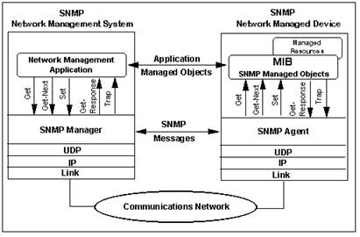
Contoh Arsitektur SNMP

Software-software Network Monitoring Tools :
- AppOptics
- Monitor.Us
- Nagios Core
- Solarwinds
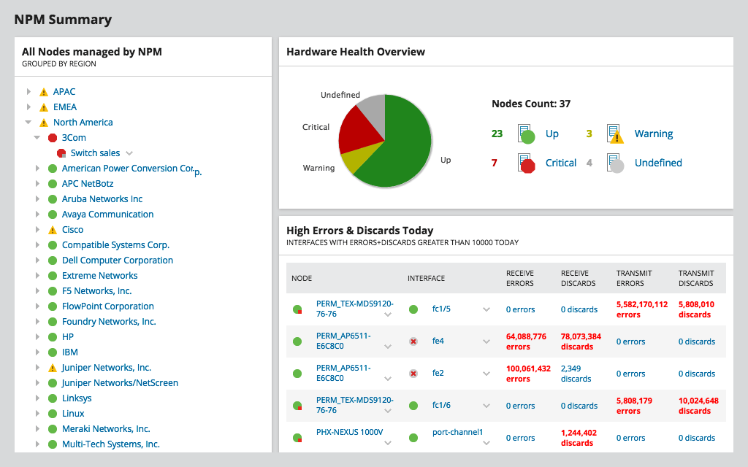
Tampilan software SolarWinds

Network Monitoring System(NMS) merupakan tool untuk melakukan monitoring atau pengawasan pada elemen-elemen dalam jaringan komputer. Fungsi dari NMS itu sendiri adalah melakukan pemantauan terhadap kualitas SLA(Service Level Agreement) dari Bandwidth yang digunakan. Hasil dari pantauan tersebut biasanya dapat dijadikan sebagai bagan untuk pengambilan keputusan oleh pihak manajemen jaringan, dan disisi lain digunakan oleh administrator jaringan (Technical Person) untuk menganalisa apakah terdapat kejanggalan dalam operasi jaringan tersebut.
Pemantauan jaringan menjelaskan bahwa penggunaan sistem yang terus-menetus memonitor jaringan komputer atau komponen lambat atau gagal dan memberitahukan administrator jaringan jika terjadi masalah pada jaringan tersebut. Sedangkan untuk deteksi intrusi memonitor jaringan dari ancaman luar, koneksi jaringan atau perangkat lainnya yang crash.

